**枣庄市第八中学东校2020-2021学年度高二物理期末考试卷**

**第I卷（选择题）**

**一、单选题(共24分)**

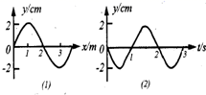1．如图所示，（1）为某一波在*t*＝0时刻的波形图，（2）为参与该波动的*P*点的振动图象，则下列判断正确的是( )

A．该列波的波速度为4m/s

B．若*P*点的坐标为*x*p=2m，则该列波沿*x*轴正方向传播

C．该列波的频率可能为2Hz

D．若*P*点的坐标为*x*p=4m，则该列波沿*x*轴负方向传播

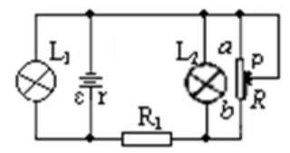2．如图中电源电动势为，内电阻为r，L1、L2为相同的两个灯泡，R1为定值电阻，R为滑动变阻器，当滑动头P向b端滑动时 （ ）

A．L1灯变亮，L2灯变暗

B．L1灯变暗，L2灯变亮

C．R1消耗的功率变大

D．R1消耗的功率变小

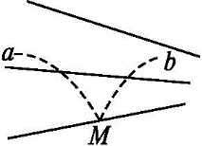3．如图所示，实线为三条未知方向的电场线，从电场中的*M*点以相同的速度飞出*a*、*b*两个带电粒子，*a*、*b*在一段时间内的运动轨迹如图中的虚线所示。*a*、*b*仅受电场力的作用，则关于这段时间内带电粒子的运动，下列说法中正确的是 （　　）

A．*a*一定带正电，*b*一定带负电

B．*a*一定带负电，*b*一定带负电

C．*a*的速度将减小，*b*的速度将增大

D．*a*的加速度将减小，*b*的加速度将增大

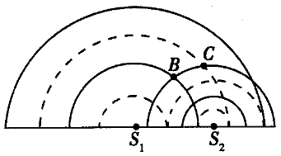4．如图所示，两列水波波源和的振幅分别为和*A*，某时刻它们形成的波峰和波谷分别由实线和虚线表示。下列说法正确的是（　　）

A．两列波在相遇区域发生干涉 B．波谷和波谷相遇处位移为零

C．*C*点的位移始终为零 D．此刻*C*点和*B*点的位移大小分别是*A*和

5．如图所示，一轻弹簧的两端与质量分别为m1=1kg和m2=2kg的两物块A，B相连接，并静止在光滑的水平面上．现使A瞬时间获得水平向右3m/s的速度，在此后的过程中，则下列说法正确的是（   ）

A．两物块所能达到的共同速度为1 m/s，此时弹簧一定处于压缩状态

B．A的运动方向可能向左

figureC．弹簧的最大弹性势能为4J

D．当A速度为零时，B的速度最大

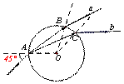6．如图所示，一束复色光从圆柱形玻璃砖的侧面A点，以45°的入射角射入，结果从玻璃砖的侧面B点和C点各射出一束单色光a和 b，则下列说法正确的是（    ）

A．单色光a从B点出射时的折射角小于单色光b从C点出射的折射角

B．逐渐增大复合光在A点的入射角，则b光束先于a光束在玻璃砖中发生全反射

C．单色光a在玻璃中从A到B的传播时间比单色光b从A到C的传播时间少

D．经同一双缝干涉实验装置，a光形成的条纹间距比b光形成的条纹间距小

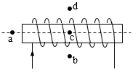7．如图，*a*、*c*是通电螺线管轴线上的两点，*b*、*d*是通电螺线管中垂线上、关于轴线对称的两点，其中（　　）

A．*a*点磁感应强度最大

B．*b*、*d*两点磁感应强度相同

C．*b*、*c*两点磁感应强度方向相同

D．*a*、*c*两点磁感应强度方向相反

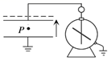8．如图所示，平行板电容器带有等量异种电荷，与静电计相连，静电计金属外壳和电容器下极板都接地，在两极板间有一固定在 *P* 点的点电荷，以 *E* 表示两板间的电场强度，*E*p表示点电荷在 *P* 点的电势能，*θ*表示静电计指针的偏角。若保持下极板不动，将上极板向上移动一小段距离至图中虚线位置，则（　　）

A．*θ*增大，*E* 不变 B．*θ*增大，*E*p 增大

C．*θ*减小，*E*p不变 D．*θ*减小，*E* 增大

**二、多选题(共16分)**

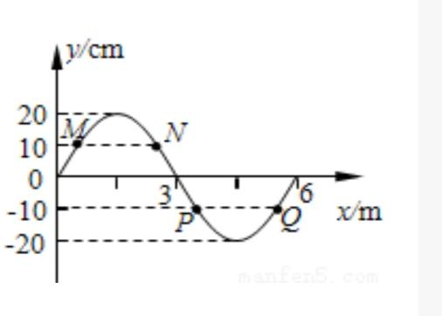9．一列简谐横波在某时刻的波形如图所示．此时刻质点P的速度为，经过它的速度第一次与相同，再经过它的速度第二次与相同．则下列判断中正确的有（ ）

A．波沿方向传播，波速为

B．质点M与质点Q的位移大小总是相等、方向总是相反

C．若某时刻M质点到达波谷处，则P质点一定到达波峰处

D．从图示位置开始计时，在时刻，质点P的位移为

10．如图所示，足够长的木板P静止于光滑水平面上，小滑块Q位于木板P的最右端，木板P与小滑块Q之间的动摩擦因数，木板P与小滑块Q质量相等，均为*m*=1 kg，用大小为6 N、方向水平向右的恒力*F*拉动木板P加速运动1s后将其撤去，系统逐渐达到稳定状态，已知重力加速度*g*取10 m/s2，下列说法正确的是（ ）

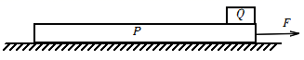

A．木板P与小滑块Q所组成的系统的动量增加量等于拉力*F*的冲量

B．拉力*F*做功为6 J

C．小滑块Q的最大速度为3m/s

D．整个过程中，系统因摩擦而产生的热量为3J

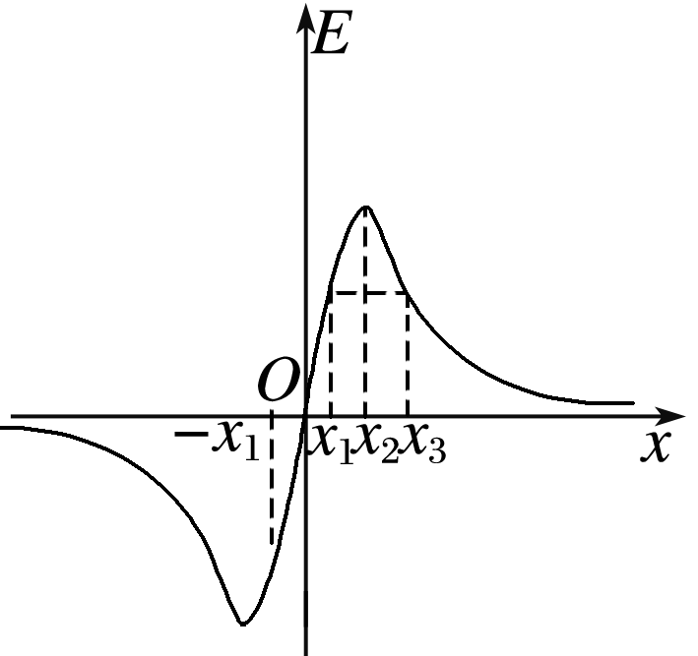11．空间内有一沿*x*轴分布的电场，其电场强度*E*随*x*变化的图象如图所示，－*x*1、*x*1、*x*2、*x*3是*x*轴上的四个点，图象关于坐标原点*O*中心对称，规定沿*x*轴的正方向为场强*E*的正方向，下列说法中正确的是（　　）

A．－*x*1处的电势与*x*1的电势相等

B．将一负电荷由－*x*1移到*x*2，电势能先增大后减小

C．将一负电荷由－*x*1处由静止释放，若只受电场力作用，则运动到*O*点时电势能最小

D．将一正电荷由*x*1处由静止释放，若只受电场力作用，则先做加速再做减速运动

12．如图甲所示，两平行金属板竖直放置，左极板接地，中间有小孔，右极板电势随时间变化的规律如图乙所示。电子原来静止在左极板小孔处（不计重力作用）。下列说法中正确的是（ ）

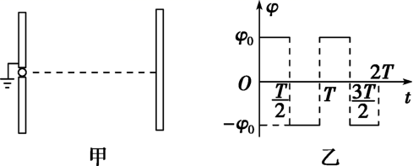A．从*t =* 0时刻释放电子，电子将始终向右运动，直到打到右极板上

B．从*t =* 0时刻释放电子，电子可能在两板间振动

C．从*t =*时刻释放电子，电子可能在两板间振动，也可能打到右极板上

D．从*t =*时刻释放电子，电子必将打到左极板上

**第II卷（非选择题）**

**三、实验题(共18分)**

13．(本题10分)某同学要测量一均匀新材料制成的圆柱体的电阻率ρ。步骤如下：

(1)用游标为20分度的卡尺测量其长度如图1，由图可知其长度为________mm；用螺旋测微器测量其直径如图2，由图可知其直径为_______mm；

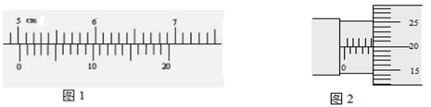

(2)该同学直接用多用电表测其电阻。用已经调零且选择旋钮指向欧姆挡“×100”的位置测量，发现指针偏转角度太大，这时应将选择旋钮指向欧姆挡“______”位置，欧姆调零后测量，其表盘及指针所指位置如图所示，则电阻为_______Ω。

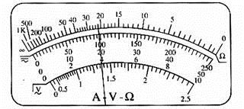

(3)该同学想用伏安法更精确地测量其电阻R，现有的器材及其代号和规格如下：

待测圆柱体电阻R；

电流表A1（量程0~4mA，内阻约50Ω）；电流表A2（量程0~10mA，内阻约30Ω）

电压表V1（量程0~3V，内阻约10kΩ）；电压表V2（量程0~15V，内阻约25kΩ）；

直流电源E（电动势4V，内阻不计）；滑动变阻器R1（阻值范围0~15Ω，允许通过的最大电流2.0A）；

滑动变阻器R2（阻值范围0~20kΩ，允许通过的最大电流0.5A）；

开关S； 导线若干。

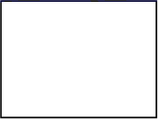为使实验误差较小，要求测得多组数据进行分析，请在方框中画出测量的电路图，并标明所用器材的代号______。

14．(本题8分)某同学用如图所示装置探究A、B两球在碰撞中动量是否守恒。图中是斜槽，为水平槽。实验时先使A球从斜槽上某一固定位置*G*由静止开始滑下，落到位于水平地面的记录纸上，留下痕迹。重复上述操作10次，得到10个落点痕迹。再把B球放在水平槽上靠近槽末端的地方，让A球仍从位置*G*由静止开始滑下，和B球碰撞后，A、B球分别在记录纸上留下各自的落点痕迹。重复操作10次，并画出A、B两小球落点的平均位置。图中*O*点是水平槽末端*R*在记录纸上的垂直投影点。

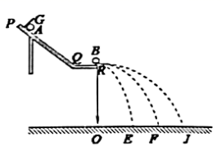

①为了使两球碰撞为一维碰撞，所选两球的直径为：A球的直径___________B球的直径（“大于”、“等于”或“小于”）；为使两球碰撞后A球不反弹，所选用的两小球质量关系应为___________（选填“小于”、“大于”或“等于”）

②在以下选项中，哪些是本次实验必须进行的测量（______）

A．水平槽上未放B球时，测量A球落点位置到*O*点的距离

B．A球与B球碰撞后，测量A球与B球落点位置到*O*点的距离

C．A球和B球在空间飞行的时间

D．测量*G*点相对于水平槽面的高度

E. A、B球的质量

③已知所选用的两小球质量关系为是实验中小球落点的平均位置，请你写出该同学判断动量守恒的表达式是___________。

**四、解答题(共42分)**

15．(本题10分)如图所示，如图所示，在*O*处放置一个正电荷。在过*O*点的竖直平面内的*A*点自由释放一个带正电的小球，小球的质量为*m*，电荷量为*q*。小球落下的轨迹如图中虚线所示，它与以*O*为圆心、*R*为半径的圆（图中实线表示）相交于*B*、*C*两点，*O*、*C*在同一水平线上，∠*BOC*=30°，*A*点距离*B*的竖直高度为*h*。若小球通过*C*点的速度为*v*，则求：

（1）从*A*至*C*过程中小球克服电场力做的功；

（2）*AB*间的电势差*UAB*。

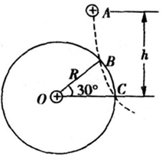

16．(本题10分)一列简谐横波在*x*轴上传播，在和时，其波形图如图所示的实线和虚线表示，求：

(1)这列波可能具有的波速；

(2)当波速为280 m/s时，处的质点P从平衡位置运动至波谷所需的最短时间是多少？

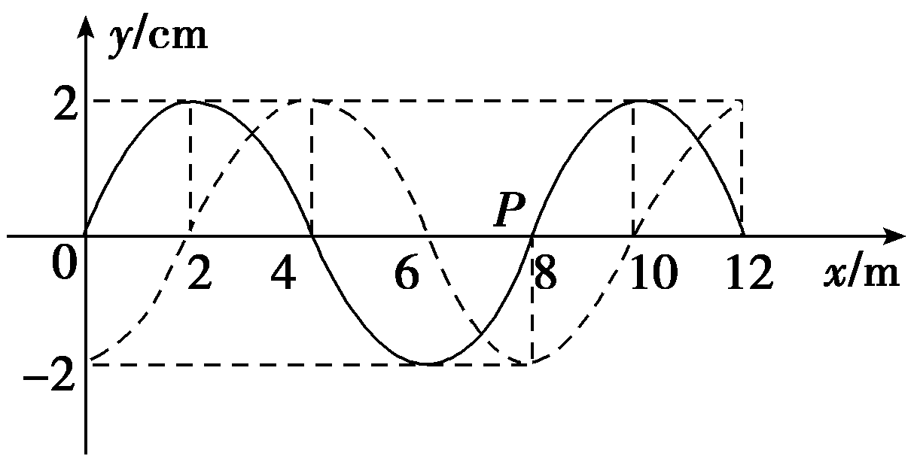

17．(本题10分)一个半径为*R*的玻璃半球，过球心*O*的纵截面如图所示，*AB*为半圆的直径，为垂直于*AB*的光轴。现有一束平行光从半球底面垂直入射，半球面上有光射出的区域的边界到的距离为（不考虑被半球内表面反射后的光线）。已知真空中的光速为*c*。

（1）求该玻璃半球的折射率；

（2）若从*OA*中点入射的光线在球面的*M*点折射后经过光轴上的*N*点，求光从*M*点传播到*N*点所用的时间。

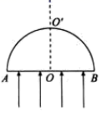

18．(本题12分)如图所示，一辆质量为*M*=3kg的小车A静止在光滑的水平面上，小车上有质量为*m*=1kg的光滑小球B，将一轻质弹箦压缩并锁定，此时弹簧的弹性势能为*E*p=6J，小球与小车右壁距离为*L*，解除锁定，小球脱离弹簧后与小车右壁的油灰阻挡层碰撞并被粘住，求：

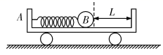

(1)小球脱离弹簧时小球和小车各自的速度大小；

(2)在整个过程中，小车移动的距离。

**参考答案**

1．A 2．C 3．D 4．D 5．B 6．C 7．B 8．A 9．ACD 10．ACD 11．AC 12．AC

13．50.15 4.700 ×10 220 图见解析

(1)[1]游标卡尺的读数为

[2]螺旋测微器的读数为

(2)[3][4]指针偏转角度太大，说明被测电阻过小，应采用小一档测量，故换用×10档，欧姆表的读数为

(3)[5]因为该电阻大概220Ω，所以采用较小滑动变阻器，便于操作，因为要求测得多组数据进行分析，所以采用滑动变阻器的分压接法，电路中的最大电流为

故电流表应选；由于电流表内阻和被测电阻相接近，所以采用电流表的外接法，如图所示

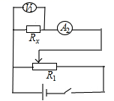

14．等于 大于 ABE 

①[1]为了使两球碰撞为一维碰撞，即实现对心碰撞，则A球的直径等于B球的直径；

[2]在小球碰撞过程中水平方向动量守恒定律，设A球的入射方向为正方向，则有

在碰撞过程中动能守恒，故有联立解得

要碰后入射小球的速度*v*1>0，即故

②[3]根据动量守恒有因为

时间相同，可以用水平位移代替速度，所以需要测量水平槽上未放B球时，A球落点位置到*O*点的距离，A球与B球碰撞后，A球与B球落点位置到*O*点的距离，A、B的质量，故ABE正确。

故选ABE。

③[4]A球与B球碰后，A球的速度减小，可知A球没有碰撞B球时的落点是*F*点，A球与B球碰撞后A球的落点是*E*点。用水平位移代替速度，动量守恒的表达式为

15．（1）；（2）

（1）.根据小球从*A*到*C*的过程中竖直方向下落的高度差*H*=*h*+*R*sin30°

设克服电场力做功*W*，该过程由动能定理

解得从*A*至*C*过程中小球克服电场力做的功

（2）*B*、*C*两点位于场源电荷为圆心的同一圆周上，所以*φB*=*φC*， *UAC*=*UAB*

所以*AB*间的电势差

16．(1)见解析；(2)

【详解】

(1)若波沿*x*轴正向传播，则

若波沿*x*轴负向传播，则



(2)当波速为280 m/s时，有

所以波沿*x*轴负向传播，所以质点P第一次达到波谷所需最短时间为



17．（1）；（2）

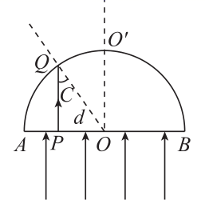（1）如图甲所示，从*P*点入射的光线恰好在*Q*点发生全反射，则*Q*点为球面被照亮区域的边界点，即由几何关系得又则

（2）从*OA*中点射入的光线在球面*M*点发生折射的光路如图所示

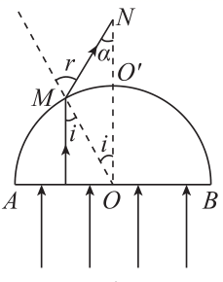

设入射角和折射角分别为*i*和*r*方法1：由几何关系得

可得由折射定律得可得

由几何关系得则

光从*M*点传播到*N*点所用的时间

方法2：由折射定律得

在中，由正弦定理得

由几何关系得 

联立解得

光从*M*点传播到*N*点所用的时间

18．(1)*v*1=3m/s，*v*2=1m/s；(2)

(1)设小球脱离弹簧时小球和小车各自的速度大小分别为*v*1、*v*2，则





解得

*v*1=3m/s，*v*2=1m/s

(2)设小车移动*x*2距离，小球移动*x*1距离，整个过程中，根据平均动量守恒（人船模型）得



*x*1+*x*2=*L*

解得

